第72回日本耳鼻咽喉科頭頸部外科学会

東北地方部会連合学術講演会のご案内

第72回日本耳鼻咽喉科頭頸部外科学会東北地方部会連合学術講演会

会長　山田武千代

標記学術講演会を下記の通り開催いたします。

本学術講演会のコンセプトを「若手の登竜門」として専攻医・若手の先生方からの発表を心よりお待ちしております。若手の先生からベテランの先生方まで明日からの診療に役に立つ情報をテーマに各種セミナー、フォーラムも予定しております。

会員の先生方にはふるってご参加下さいますようお願い申し上げます。

**本学会は下記の日程で現地開催となります。**

**ライブ開催およびオンデマンド配信はいたしませんのでご注意ください。**

１． 会期：令和6年7月13日（土）・14日（日）

２． 会場：にぎわい交流館ＡＵ

　　　　　 〒010-0001秋田県秋田市中通1丁目4-1　℡ 018-853-1133 ·

　　　　　 秋田キャッスルホテル

　　　　　 〒010-0001秋田県秋田市中通1丁目3-5　℡ 0120-834-117

３． 予定演題

特別講演（耳鼻咽喉科領域講習、専門医共通講習）、

招待講演（日耳鼻理事長）、

リサーチフォーラム、一般講演（口演・ポスター）、ランチョンセミナー

４．関連する諸会議：

14日（日）9：00～10：30　東北ブロック学校保健委員会（予定）

14日（日）9：00～10：30　東北ブロック保険医療委員会（予定）

14日（日）11：30～12：30　世話人会（予定）

14日（日）に日耳鼻補聴器相談医更新講習会を行います。

５．専門医の単位について：以下の単位が修得できるよう申請中です。

専門医共通講習：医療安全・・・1単位

耳鼻咽喉科領域講習・・・2単位

６．参加費：学会参加費は、会員12,000円、同伴者5,000円です。

７．参加登録のお願い：

本学会への参加には、オンラインでの参加登録および参加費のお支払いが必要となります。

当日会場での受付もいたしますが、オンライン参加登録にご協力ください。

**事前参加登録サイト**[**https://www.mwt-mice.com/events/jibika-t2024s/login**](https://www.mwt-mice.com/events/jibika-t2024s/login)

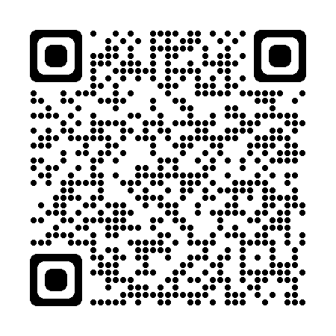

８．一般演題募集：耳鼻咽喉科全般に関して広く演題を募集致します。

一般演題募集は、オンライン登録システムを使用したインターネット登録で行います。

**演題登録サイト**[**https://www.mwt-mice.com/events/jibika-t2024e/login**](https://www.mwt-mice.com/events/jibika-t2024e/login)

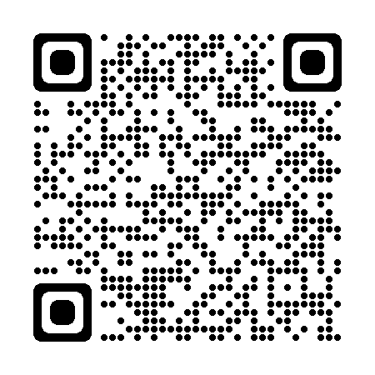

口演またはポスター発表といたします。演題の採否、発表の形式(口演、ポスター)に関しては事務局にご一任下さい。数多くの演題をお待ちしております。皆様ふるってご応募ください。

演題募集期間：令和6年4月22日（月）～5月15日（水）

〒010-8543　秋田市本道1-1-1

秋田大学大学院耳鼻咽喉科・頭頸部外科学講座内

第72回日耳鼻東北連合学会会長　山田武千代

事務局　鈴木真輔

TEL：018-884-6171　FAX:018-836-2622

E-mail：suzukis@med.akita-u.ac.j